INDLAND

Se listen: Corona slår langt færre ihjel end kendte sygdomme
Tjek her, hvor dødelig Covid-19 er i forhold til demens, drab, sukkersyge og ulykker.
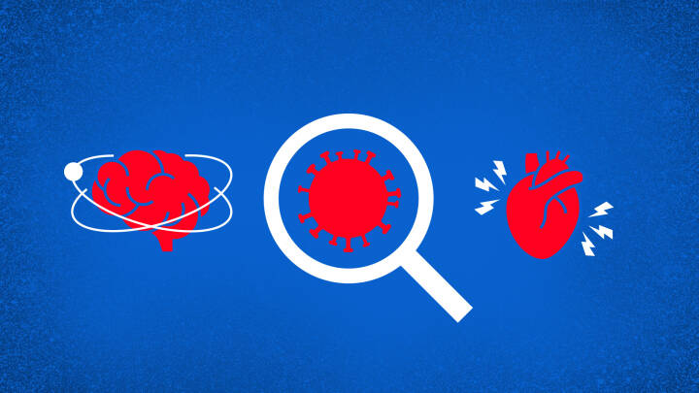
(Foto: DR: Grafik Signe Heiredal)

TEKSTAF
Kåre Kildall Rysgaard
Grafik: Signe Heiredal

15. APR 2020
MERE END 30 DAGE GAMMEL
Corona, corona, corona - det har fyldt næsten alt i medierne i en måned. Men hvor dødelig er virussygdommen i forhold til trafikulykker, kræft, og hvad danskerne ellers dør af?
Det har DR kigget på ved at slå op i Dødsårsagsregistret og Danmarks Statistik.
Det er dog vanskeligt præcist at sammenligne Covid-19 med andre sygdomme, fordi udbruddet endnu ikke er slut.
Derfor har DR brugt Sundhedsstyrelsens prognose, som i begyndelsen af epidemien skønnede, at mellem 1.680 og 5.600 ville dø (overdødelighed). Holder prognosen, ville Covid-19 i værste fald blive den fjerdehyppigste dødsårsag i år kun overgået af kræft, hjertesygdomme og sygdomme, der påvirker åndedrætter som for eksempel KOL og lungebetændelse.
Indtil videre er færre herhjemme indlagt og døde end ventet efter at være smittet med Covid-19, hvor Danmark har undgået samme krise som Italien, Spanien, Frankrig, Holland, Belgien, England, Skotland, Wales, der i uge 15 havde så mange dødsfald, at det rent statistisk lå ekstremt over det normale.

LÆS OGSÅ:På få uger har otte europæiske lande oplevet en 'ekstrem' overdødelighed

Ingen mangel på respiratorer
Andre alvorlige sygdomme har større dødelighed i Danmark end corona, fortæller Tyra Grove Krause, afdelingschef i Statens Seruminstitut.

HVILKEN ÅRSAG HAR DØDEN?
Når folk dør, skriver en læge en dødsattest, og årsagen til døden havner i Dødsårsagsregistret. Det er de tal, som DR har valgt at bruge i grafikken.
Folk kan dog have flere forskellige sygdomme, når de dør, men der angives kun én dødsårsag i registret. I nogle undersøgelser kigger man bredere på, hvad folk dør af. Når det for eksempel drejer sig om alkohol, rygning og enkelte andre sygdomme, når forskerne frem til, at flere dødsfald relaterer sig til fx alkohol og rygning, end de direkte dødsårsager, som Dødsregistret oplyser.
For Covid-19 har mange af dem, der dør, andre sygdomme i forvejen eller er ældre. I statistikken regnes Covid-19, som årsagen til døden, hvis folk er døde inden for 30 dage, de er testet positive for corona. De daglige dødstal, som Statens Seruminstitut opgør, er ikke endeligt kontrolleret og valideret.
Når lande reagerer så kraftigt på Covid-19, skyldes det, at den modsat langt de fleste sygdomme kan lægge sundhedsvæsener ned, hvor mange hurtigt bliver smittede og dør. Se dødstal for hele verden her
Det gælder for eksempel alle former for kræft, hvor der alene døde 3.400 forrige år af kræft i luftrør, bronkier eller lunger. Også luftvejssygdomme er alvorlige. For eksempel døde knap 3.700 i 2018 af KOL og omkring 2.000 af lungebetændelse.
- Man kan sige, at corona er mindre alvorligt i forhold til dødelighed end sygdomme, vi kender i forvejen, siger hun.
Dødeligheden for smittede med Covid-19 ligger formentlig mellem 0,1 og 1 procent, men den afhænger af flere ting, fortæller Tyra Grove Krause.
Dødeligheden i Danmark er lavere end i mange andre lande, fordi det er lykkedes at undgå en eksplosion i smittede med corona. Derfor er der respiratorer nok, og det er muligt at behandle de syge på intensiv, som har behov for det, forklarer afdelingschefen.

Danmark undgik, at sygehusvæsenet kollapsede
Selvom corona er mindre dødelig end andre sygdomme, så har den lagt sundhedsvæsenet ned i flere lande, hvor befolkningen meget hurtigt bliver smittede, og mange dør på kort tid.
Det var det helt rigtigt at lukke Danmark ned og stille åbne op igen, sagde statsministeren på et pressemøde den 14. marts.
- Vi har ikke overreageret, men vist handlekraft og gjort det på det rigtige tidspunkt. Vi er ikke i nærheden af at se de alvorlige konsekvenser, som andre lande har oplevet på grund af corona. Det er der grund til kollektivt at være stolt af, sagde Mette Frederiksen (S).
Alle folketingets partier stod også bag beslutningen om at lave en katastrofeopbremsning.
Det var nødvendigt, siger Per Larsen, sundhedsordfører for de Konservative.
- Der var en risiko for, at vi kunne stå på kanten af en katastrofe, som vi har set i Sydeuropa med et hospitalsvæsen, som ikke kunne håndtere opgaven, og patienter der døde i hundredevis. Hvis vi havde gjort lidt eller ingenting, kunne sundhedsvæsenet være brudt sammen, mener han.

LÆS OGSÅ:Hvor farlig er Covid-19 i forhold til andre sygdomme?

Når det har været vigtigt at slå så hårdt ned på corona i forhold til andre sygdomme, skyldes det, at sygdommen er så smitsom, siger SF's sundhedsordfører, Kirsten Normann Andersen.
- Demens, kræft og hjertesygdomme smitter ikke. Det er svært at sammenligne med Covid-19, der rammer folk vidt forskelligt. Nogle tåler den, men den kan være dødelig for mange, siger hun.
Status for Covid-19

Smittebølgen kan blive længere
Det er vanskeligt at spå om, hvor mange der ender med at bukke under for corona.
I marts regnede Statens Serum Institut med en stejl bølge, hvor hver tiende dansker blev smittet, fortæller afdelingschef Tyra Grove Krause.
Nu er stormen løjet af, og smittebølgen er blevet fladere og mere langstrakt.
Derfor kommer dødeligheden til at afhænge af to ting: Hvor lang tid går der, før der er udviklet en vaccine, og bliver der smittet så mange danskere, at vi får flokimmunitet, siger Tyra Grove Krause.
Det kan dog tage et til to år, før 60 procent af befolkningen er smittet, og der er en flokimmunitet, vurderer hun.
Det bliver dog svært nogensinde at sammenligne døde fra corona med andre sygdomme, mener de konservatives sundhedsordfører.
- Vi kommer til at mangle tallet for, hvor mange vi har reddet ved at lukke ned, siger Per Larsen.

Rettelse 15.08: DR har fjernet oplysninger om alkoholrelaterede dødstal fra grafikken. Her fremgik det, at Dødsårsagsregistret nåede frem til, at 458 døde af alkohol psykose og kronisk alkoholmisbrug. Kigger man på alle alkoholrelaterede dødsfald er tallet dog 3-4000, fortæller Ulrik Becker, professor på SDU og undersøgelser fra Sundhedsstyrelsen peger i samme retning. Forskellene i tallene kan skyldes, at Dødsårsagsregistret kun kigger på den primære dødsårsag.

